HƯỚNG DẪN SINH VIÊN TRA CỨU THỜI KHÓA BIỂU
Bước 1: Sinh viên truy cập website: http://daotao.vnua.edu.vn/

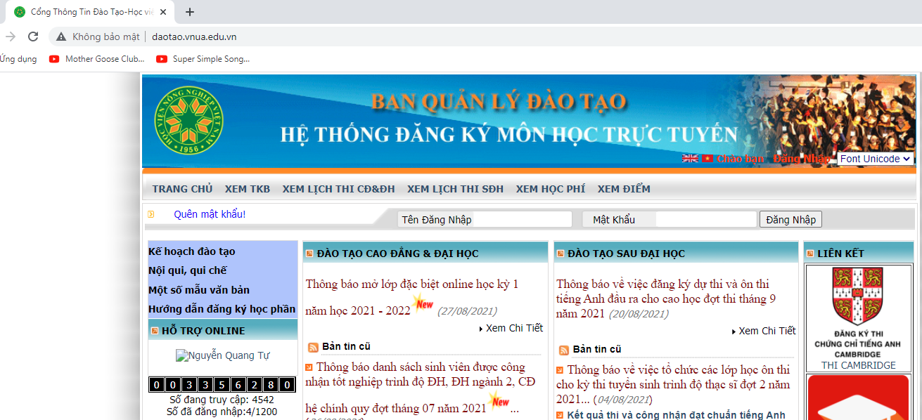

Bước 2: Sinh viên chọn chức năng XEM TKB
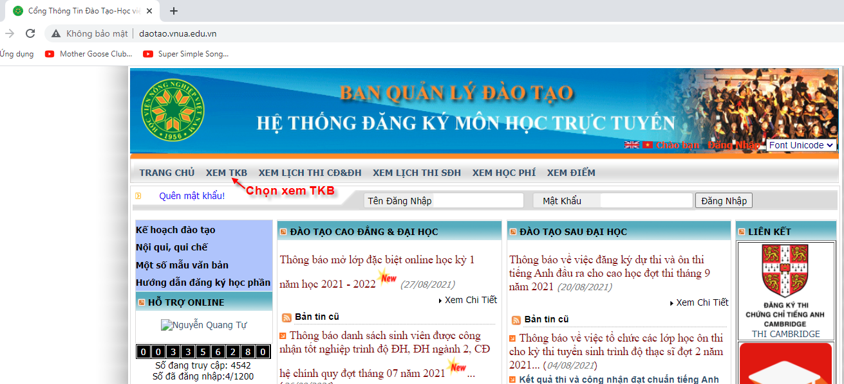

Bước 3: Sinh viên chọn XEM CÁ NHÂN NGƯỜI DÙNG, sau đó NHẬP MÃ SINH VIÊN, chọn OK
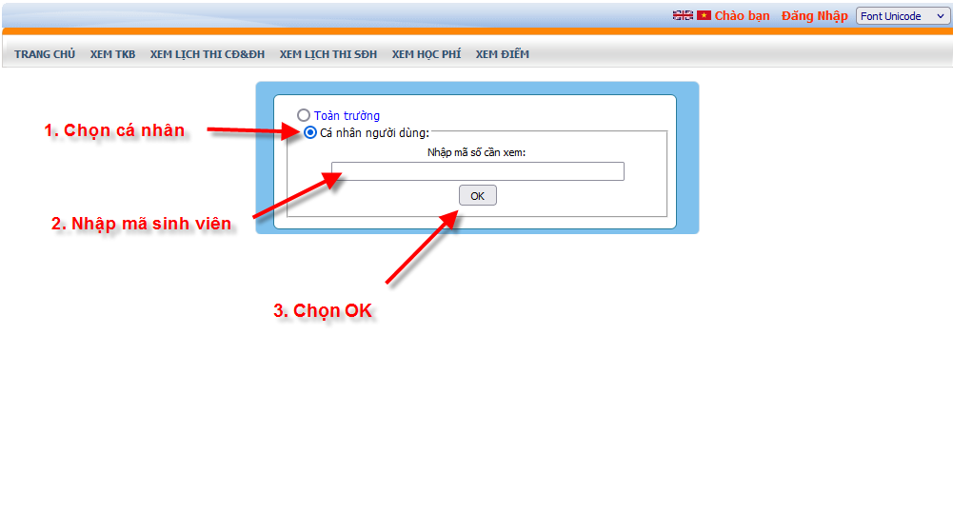

Bước 4: Thời khóa biểu của sinh viên.
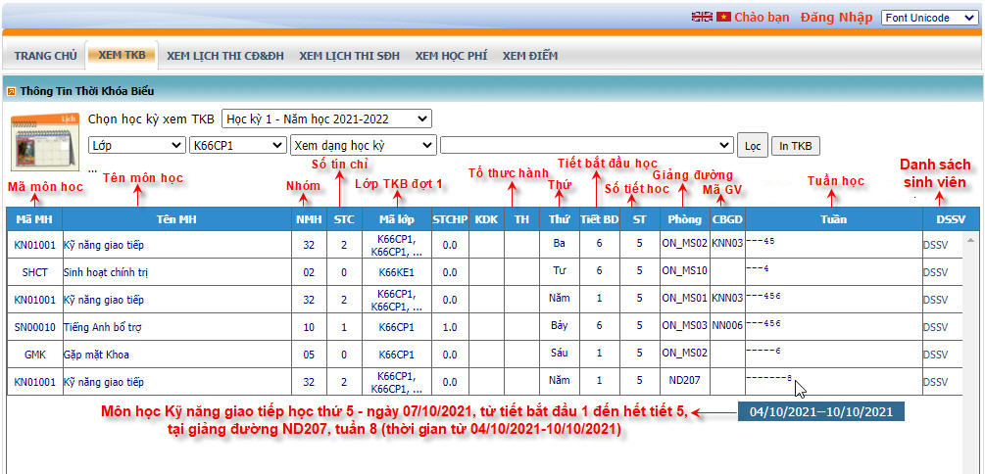
Ví dụ cách xem TKB: Môn KN01001-Kỹ năng giao tiếp - nhóm32 -Lớp K66CP1 được học 3 buổi:
+ Buổi 1- Thứ 3, ngày 07/9/2021 và 14/9/2021,tiết bắt đầu 6 đến hết tiết 10 tuần 4 và 5
+ Buổi 2: Thứ 5, ngày 09/9/2021; 16/9/2021 và 23/9/2021 tiết bắt đầu 1 đến hết tiết 5 tuần 4,5 và 6
+ Buối 3: Thứ 5, ngày 07/10/2021 tiết bắt đầu 1 đến hết tiết 5 tuần 8
Thời gian học :
BUỔI SÁNG |  | BUỔI CHIỂU |  | BUỔI TỐI
Tiết 1 | 7h – 7h50 | Tiết 6 | 12h45 – 13h35 | Tiết 11 | 18h – 18h50
Tiết 2 | 7h55 – 8h45 | Tiết 7 | 13h40 – 14h30 | Tiết 12 | 18h55 – 19h45
Tiết 3 | 8h50 – 9h40 | Tiết 8 | 14h35 – 15h25 | Tiết 13 | 19h50 – 20h40
Hết tiết 2, 3 nghỉ 10 phút |  | Hết tiết 7, 8 nghỉ 10 phút
Tiết 4 | 9h55 – 10h45 | Tiết 9 | 15h40 – 16h30
Tiết 5 | 10h50 – 11h40 | Tiết 10 | 16h35 – 17h25
Nghỉ trưa 65 phút |  | Nghỉ chiều 35 phút

CHÚC CÁC EM

MẠNH KHỎE – AN TOÀN – THÀNH CÔNG

TRÊN CON ĐƯỜNG

LẬP THÂN – LẬP NGHIỆP

